**Deprem Öncesi, Anı ve Sonrası Alabileceğiniz Önlemleri Biliyor Musunuz?**

**DEPREM ÖNCESİ ALINACAK ÖNLEMLER**

* Yerleşim bölgeleri titizlikle belirlenmelidir. Kaygan ve ovalık bölgeler iskana açılmamalıdır. Konutlar gevşek toprağa sahip meyilli arazilere yapılmamalıdır.
* Yapılar deprem etkilerine karşı dayanıklı inşa edilmelidir. (Yapı Tekniğine ve İnşaat Yönetmeliğine uygun olarak)
* İmar planında konuta ayrılmış yerler dışındaki yerlere ev ve bina yapılmamalıdır.
* Dik yarların yakınına, dik boğaz ve vadilerin içine bina yapılmamalıdır.
* Çok kar yağan ve çığ gelen yamaçlarda bina yapılmamalıdır.
* Mevcut binaların dayanıklılıkları artırılmalıdır.
* Konutlara deprem sigortası yaptırılmalıdır.

Bu önlemlerin yanı sıra, yapısal olamayan, yani binadan değil de eşyalardan kaynaklanacak hasarlardan korunmak için günlük kullandığımız eşyalarımızın ev içerisine yerleştirilmesinde aşağıda sayılan önlemleri almalıyız:

* Dolap üzerine konulan eşya ve büro malzemeleri kayarak düşmelerini önlemek için plastik tutucu malzeme veya yapıştırıcılarla sabitlenmelidir.
* Soba ve diğer ısıtıcılar sağlam malzemelerle duvara veya yere sabitlenmelidir.
* Dolaplar ve devrilebilecek benzeri eşyalar birbirine ve duvara sabitlenmelidir. Eğer sabitlenen eşya ve duvar arasında boşluk kalıyorsa, çarpma etkisini düşürmek için araya bir dolgu malzemesi konulmalıdır.
* Tavan ve duvara asılan avize, klima vb. cihazlar bulundukları yere ağırlıklarını taşıyacak şekilde, duvar ve pencerelerden yeterince uzağa ve kanca ile asılmalıdır.
* İçinde ağır eşyalar bulunan dolap kapakları mekanik kilitler takılarak sıkıca kapalı kalmaları sağlanmalı.
* Tezgah üzerindeki kayabilecek beyaz eşyaların altına metal profil koyarak bunların kayması önlenmelidir.
* Zehirli, patlayıcı, yanıcı maddeler düşmeyecek bir konumda sabitlenmeli ve kırılmayacak bir şekilde depolanmalıdır. Bu maddelerin üzerlerine fosforlu, belirleyici etiketler konulmalıdır.
* Rafların önüne elastik bant ya da tel eklenebilir. Küçük nesneler ve şişeler, birbirlerine çarpmayacak ve devrilmeyecek şekilde, kutuların içine yerleştirilmelidir.
* Gaz kaçağı ve yangına karşı, gaz vanası ve elektrik sigortaları otomatik hale getirilmelidir.
* Binadan acilen çıkmak için kullanılacak yollardaki tehlikeler ortadan kaldırılmalı, bu yollar işaretlenmeli, çıkışı engelleyebilecek eşyalar çıkış yolu üzerinden kaldırılmalıdır.
* Geniş çıkış yolları oluşturulmalıdır. Dışa doğru açılan kapılar kullanılmalı, acil çıkış kapıları kilitli olmamalıdır. Acil çıkışlar aydınlatılmalıdır.
* Karyolalar pencerenin ve üzerine devrilebilecek ağır dolapların yanına konulmamalı, karyolanın üzerinde ağır eşya olan raf bulundurulmamalıdır.
* Tüm bireylerin katılımı ile (evde, iş yerinde, apartmanda, okulda) “Afete hazırlık planları” yapılmalı, her altı ayda bir bu plan gözden geçirilmelidir. Zaman zaman bu plana göre nasıl davranılması gerektiğinin tatbikatları yapılmalıdır.
* Bir afet ve acil durumda eve ulaşılamayacak durumlar için aile bireyleri ile iletişimin nasıl sağlanacağı, alternatif buluşma yerleri ve bireylerin ulaşabileceği bölge dışı bağlantı kişisi (ev, işyeri, okul içinde, dışında ve ya mahalle dışında) belirlenmelidir.
* Önemli evraklar (kimlik kartları, tapu, sigorta belgeleri, sağlık karnesi, diplomalar, pasaport, banka cüzdanı vb.) kopyaları hazırlanarak su geçirmeyecek bir şekilde saklanmalı, ayrıca bu evrakların bir örneği de bölge dışı bağlantı kişisinde bulunmalıdır.
* Bina yönetimince önceden belirlenen, mesken veya iş yerinin özelliği ve büyüklüğüne göre uygun yangın söndürme cihazı mutlaka bulundurulmalı ve periyodik bakımları da yaptırılmalıdır. Bu cihazlar;
* Kolayca ulaşılabilecek bir yerde tutulmalıdır.
* Yeri herkes tarafından bilinmelidir.
* Duvara sıkıca sabitlenmelidir.
* Her yıl ilgili firma tarafından bakımı yapılmalıdır.
* Bir kez kullanıldıktan sonra mutlaka tekrar doldurulmalıdır.
* Binalarda asansörlerin kapı yanlarına "Deprem Sırasında Kullanılmaz" levhası asılmalıdır.

**DEPREM ANINDA YAPILMASI GEREKENLER**

**DEPREM ANINDA BİNA İÇERİSİNDEYSENİZ;**

Kesinlikle panik yapılmamalıdır.

* Sabitlenmemiş dolap, raf, pencere vb. eşyalardan uzak durulmalıdır.
* Varsa sağlam sandalyelerle desteklenmiş masa altına veya dolgun ve hacimli koltuk, kanepe, içi dolu sandık gibi koruma sağlayabilecek eşya yanına çömelerek hayat üçgeni oluşturulmalıdır.
* Baş iki el arasına alınarak veya bir koruyucu (yastık, kitap vb) malzeme ile korunmalıdır. Sarsıntı geçene kadar bu pozisyonda beklenmelidir.
* Güvenli bir yer bulup, diz üstü **ÇÖK,**Başını ve enseni koruyacak şekilde **KAPAN,**Düşmemek için sabit bir yere**TUTUN**
* Merdivenlere ya da çıkışlara doğru koşulmamalıdır.
* Balkona çıkılmamalıdır.
* Balkonlardan ya da pencerelerden aşağıya atlanmamalıdır.
* Kesinlikle asansör kullanılmamalıdır.
* Telefonlar acil durum ve yangınları bildirmek dışında kullanılmamalıdır.
* Kibrit, çakmak yakılmamalı, elektrik düğmelerine dokunulmamalıdır.
* Tekerlekli sandalyede isek tekerlekler kilitlenerek baş ve boyun korumaya alınmalıdır.
* Mutfak, imalathane, laboratuvar gibi iş aletlerinin bulunduğu yerlerde; ocak, fırın ve bu gibi cihazlar kapatılmalı, dökülebilecek malzeme ve maddelerden uzaklaşılmalıdır.
* Sarsıntı geçtikten sonra elektrik, gaz ve su vanalarını kapatılmalı, soba ve ısıtıcılar söndürülmelidir.
* Diğer güvenlik önlemleri alınarak gerekli olan eşya ve malzemeler alınarak bina daha önce tespit edilen yoldan derhal terk edilip toplanma bölgesine gidilmelidir.
* Okulda sınıfta ya da büroda ise sağlam sıra, masa altlarında veya yanında; koridorda ise duvarın yanına hayat üçgeni oluşturacak şekilde **ÇÖK-KAPAN-TUTUN** hareketi ile baş ve boyun korunmalıdır.
* Pencerelerden ve camdan yapılmış eşyalardan uzak durulmalıdır.

**DEPREM ANINDA AÇIK ALANDAYSANIZ;**

* Enerji hatları ve direklerinden, ağaçlardan, diğer binalardan ve duvar diplerinden uzaklaşılmalıdır. Açık arazide çömelerek etraftan gelen tehlikelere karşı hazırlıklı olunmalıdır.
* Toprak kayması olabilecek, taş veya kaya düşebilecek yamaç altlarında bulunulmamalıdır. Böyle bir ortamda bulunuluyorsa seri şekilde güvenli bir ortama geçilmelidir.
* Binalardan düşebilecek baca, cam kırıkları ve sıvalara karşı tedbirli olunmalıdır.
* Toprak altındaki kanalizasyon, elektrik ve gaz hatlarından gelecek tehlikelere karşı dikkatli olunmalıdır.
* Deniz kıyısından uzaklaşılmalıdır.

**DEPREM ANINDA ARAÇ KULLANIYORSANIZ;**

* Sarsıntı sırasında karayolunda seyir halindeyseniz;  
  - Bulunduğunuz yer güvenli ise; yolu kapatmadan sağa yanaşıp durulmalıdır. Kontak anahtarı yerinde bırakılıp, pencereler kapalı olarak araç içerisinde beklenmelidir. Sarsıntı durduktan sonra açık alanlara gidilmelidir.  
  - Araç meskun mahallerde ya da güvenli bir yerde değilse (ağaç ya da enerji hatları veya direklerinin yanında, köprü üstünde vb.); durdurulmalı, kontak anahtarı üzerinde bırakılarak terk edilmeli ve trafikten uzak açık alanlara gidilmelidir.
* Sarsıntı sırasında bir tünelin içindeyseniz ve çıkışa yakın değilseniz; araç durdurulup aşağıya inilmeli ve yanına yan yatarak ayaklar karına çekilip, ellerle baş ve boyun korunmalıdır. **(ÇÖK-KAPAN-TUTUN)**
* Kapalı bir otoparkta iseniz; araç dışına çıkılıp, yanına yan yatarak, ellerle baş ve boyun korunmalıdır. Yukarıdan düşebilecek tavan, tünel gibi büyük kitleler aracı belki ezecek ama yok etmeyecektir. Araç içinde olduğunuz takdirde, aracın üzerine düşen bir parça ile aracın içinde ezilebilirsiniz.

**METRODA VEYA DİĞER TOPLU TAŞIMA ARAÇLARINDAYSANIZ:**

* Gerekmedikçe, kesinlikle metro ve trenden inilmemelidir. Elektriğe kapılabilirsiniz veya diğer hattan gelen başka bir metro yada tren size çarpabilir.
* Sarsıntı bitinceye kadar metro ya da trenin içinde, sıkıca tutturulmuş askı, korkuluk veya herhangi bir yere tutunmalı, metro veya tren personeli tarafından verilen talimatlara uyulmalıdır.

**DEPREM SONRASINDA YAPILMASI GEREKENLER**

**KAPALI ALANDAYSANIZ;**

* Önce kendi emniyetinizden emin olun.
* Sonra çevrenizde yardım edebileceğiniz kimse olup olmadığını kontrol edin.
* Depremlerden sonra çıkan yangınlar oldukça sık görülen ikincil afetlerdir. Bu nedenle eğer gaz kokusu alırsanız, gaz vanasını kapatın. Camları ve kapıları açın. Hemen binayı terk edin.
* Dökülen tehlikeli maddeleri temizleyin.
* Yerinden oynayan telefon ahizelerini telefonun üstüne koyun.
* Acil durum çantanızı yanınıza alın, mahalle buluşma noktanıza doğru harekete geçin.
* Radyo ve televizyon gibi kitle iletişim araçlarıyla size yapılacak uyarıları dinleyin.
* Cadde ve sokakları  acil yardım araçları için boş bırakın.
* Her büyük depremden sonra mutlaka artçı depremler olur. Artçı depremler zaman içerisinde seyrekleşir ve büyüklükleri azalır. Artçı depremler hasarlı binalarda zarara yol açabilir. Bu nedenle sarsıntılar tamamen bitene kadar hasarlı binalara girilmemelidir. Artçı depremler sırasında da ana depremde yapılması gerekenler yapılmalıdır.

**AÇIK ALANDAYSANIZ;**

* Çevrenizdeki hasara dikkat ederek bunları not edin.
* Hasarlı binalardan ve enerji nakil hatlarından uzak durun.
* Önce yakın çevrenizde acil yardıma gerek duyanlara yardım edin.
* Sonra mahalle toplanma noktanıza gidin.
* Yardım çalışmalarına katılın. Özel ilgiye ihtiyacı olan afetzedelere -yaşlılar, bebekler, hamileler, engelliler- yardımcı olun.

**YIKINTI ALTINDA MAHSUR KALDIYSANIZ;**

* Paniklemeden durumunuzu kontrol edin.
* Hareket kabiliyetiniz kısıtlanmışsa çıkış için hayatınızı riske atacak hareketlere kalkışmayın. Biliniz ki kurtarma ekipleri en kısa zamanda size ulaşmak için çaba gösterecektir.
* Enerjinizi en tasarruflu şekilde kullanmak için hareketlerinizi kontrol altında tutun.
* El ve ayaklarınızı kullanabiliyorsanız su, kalorifer, gaz tesisatlarına, zemine vurmak suretiyle varlığınızı duyurmaya çalışın.
* Sesinizi kullanabiliyorsanız kurtarma ekiplerinin seslerini duymaya ve onlara seslenmeye çalışınız. Ancak enerjinizi kontrollü kullanın.

**Afet ve Acil Durum Çantası Nasıl Hazırlanmalı?**

Deprem sonrası ilk 72 saatte, yardım ekipleri ulaşana kadar acil ihtiyaçlarınızı ve değerli evraklarınızı saklayacağınız bir Afet ve Acil Durum Çantası sizin ve sevdiklerinizin hayatını kurtarabilir.

Afetlerden hemen sonra ihtiyaç duyabileceğiniz malzemelerin bulunduğu bir Afet ve Acil Durum Çantanızın hazır ve ulaşılabilecek bir yerde olması önemlidir. Çanta, sorumlu olduğunuz kişi/kişiler (bebekler, yaşlılar, engelliler) ve varsa evcil hayvanlarınız için gerekli ihtiyaçları da içermelidir.

Bir afet sonrası yiyecek, içecek ve acil ihtiyaçları temin edebileceğiniz yerlere ulaşamayabilirsiniz. Küçük yaralanmalarınız varsa bunları kendiniz giderebilirsiniz. Bu tip durumlar için afet çantanızın içinde olması gerekenleri doğru belirleyip, çantanızı kolay ulaşacağınız bir yerde saklamanız çok önemlidir. Afet ve Acil Durum Çantası sadece evinizde, iş yerinizde değil okulunuzda, sınıfınızda da olmalıdır.

Bunun için öğretmeninizle birlikte ihtiyacınız olabilecek şeyleri belirleyip, çantanızı sınıfınızda öğretmeninizin kolay ulaşabileceği bir yerde saklamalısınız. Engelli bireylerin özel ihtiyaçlarıyla alakalı çantanızın içine eklemeniz gerekenleri de unutmamalısınız. İçinde bulunan yiyecek ve içecekleri düzenli olarak kontrol edip, bozulmadan nasıl saklamanız gerektiğini büyüklerinizden öğrenmelisiniz.

**Afet ve Acil Durum Çantasının İçerisinde Neler Olmalı?**

**Gıda**

Yüksek kalorili, vitamin ve karbonhidrat içeren, su kaybını önleyen ve dayanıklı (çabuk bozulmayan) gıdalar (Konserve, kuru meyveler, tahin–pekmez, meyve suyu, vb.).

**Önemli belge fotokopileri**

* Kimlik kartları (nüfus cüzdanı, ehliyet vb.)
* Tapu, sigorta, ruhsat belgeleri
* Zorunlu Deprem Poliçesi
* Diplomalar
* Pasaport, banka cüzdanı vb.
* Diğer (evcil hayvan sağlık karnesi, vb.)

**Giyecekler**

* İç çamaşırı
* Çorap
* Yağmurluk
* İklime uygun giysiler

**Su**

Her bir aile üyesi düşünülerek yeterli içme suyu alınmalı.

**Hijyen malzemeler**

* Sabun ve Dezenfektanlar
* Diş fırçası ve macunu
* Islak mendil
* Tuvalet kâğıdı
* Hijyenik ped

**Diğer malzemeler**

* İlk yardım çantası
* Uyku tulumu veya battaniye
* Çakı, düdük, küçük makas
* Kâğıt, kalem
* Pilli radyo, el feneri ve yedek piller (dayanıklı/uzun ömürlü pil seçilmeli**)**

[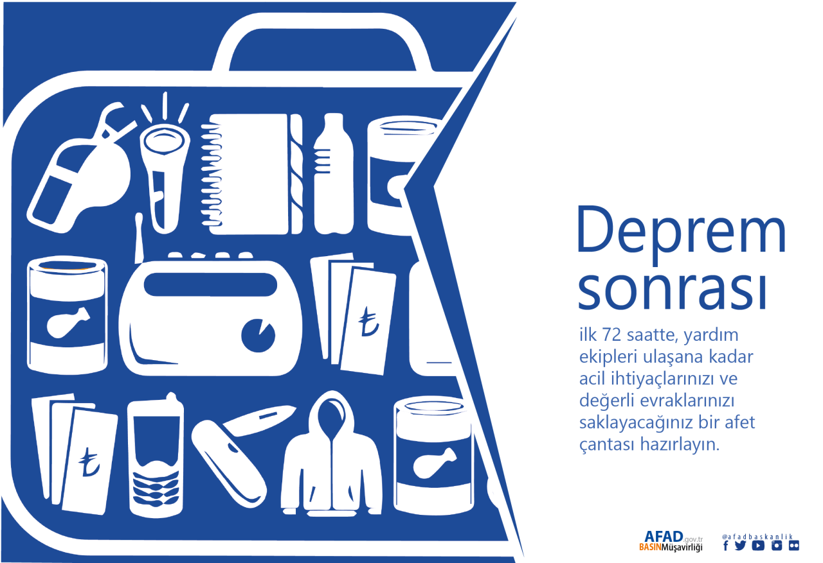](https://www.afad.gov.tr/kurumlar/afad.gov.tr/4380/xpics/tumblr_o2mxzh7Kzv1tv3ltwo1_1280.png?mode=resize&width=1200)